電通二甲微處理器實驗 實驗結報

實驗名稱 | Lab 03 – 類比輸入
組別 | 06050252 | 組員 | 單任瑜

- 實驗目的: USB-Serial 作為輸入輸出 讀取類比輸入之數值 測量可變、光敏電阻之數值

- 實驗步驟: 將各電路接好 並測量跟分析結果是否符合預期

- 程式碼
1.
void setup()
{
Serial.begin(9600);
Serial.println("Hello World");
pinMode(8, OUTPUT);
}

void loop()
{
char val;
if(Serial.available())
{
val=Serial.read();
if(val=='1')
{
digitalWrite(8,HIGH);
Serial.println("LED ON");
}
else if(val=='0')
{
digitalWrite(8,LOW);
Serial.println("LED OFF");
}
}
}
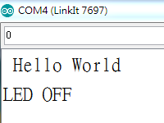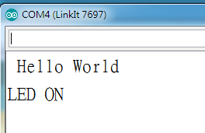
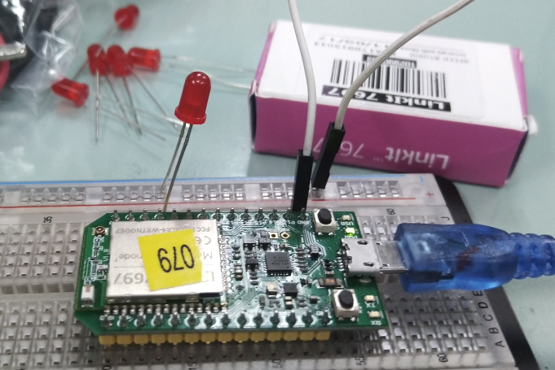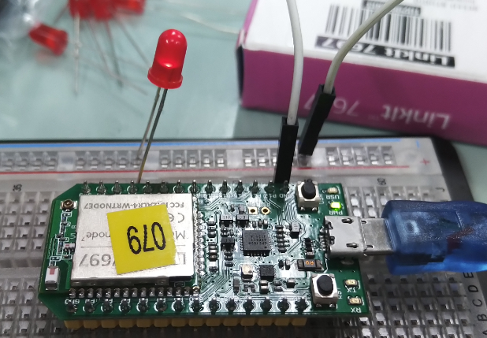

2.
void setup()
{
Serial.begin(9600);
}

void loop()
{
double Analogin=0, Vin=0;
for(int i=0;i<=5;i++)
Analogin=0.7*Analogin+0.3*analogRead(A0);
Vin=Analogin*2.5/4095;
Serial.print("Analogin=");
Serial.println(Analogin);
Serial.print("Vin=");
Serial.println(Vin);
delay(500);
}

實際電壓(V) | Analogin | 推測電壓(V)
0 | 5.08 | 0
0.5 | 724.4 | 0.44
1 | 1460.87 | 0.89
1.5 | `2182.46 | 1.35
2 | 2900.55 | 1.77
2.5 | 3613.23 | 2.21

3.void setup()
{
pinMode(15,INPUT);
Serial.begin(9600);
}

void loop()
{
double Analogin=analogRead(15),Vin=0,R1=0;
for (int i=0;i<=5;i++)
Analogin = 0.7* Analogin + 0.3* analogRead(15);
Vin =Analogin*2.5 / 4095;

R1 = Vin * 1004700 / 2.5;
Serial.print("Analogin=");
Serial.println(Analogin);
Serial.print("Vin=");
Serial.println(Vin);
Serial.print("R1=");
Serial.println(R1);

delay(500);
}

推測電阻測量值  (歐姆) | Analogin  讀值 | 推測電壓  (V) | 測量電阻值  (歐姆) | SerialMonitor  (輸出)
1k | 1226.75 | 0.00 | 1007 | 下圖
1M | 4095 | 2.5 | 1003400 | 下圖
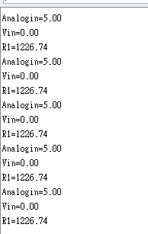

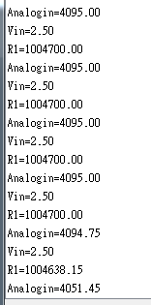

- void setup()
{
pinMode(16,INPUT);
Serial.begin(9600);
}

void loop()
{
double Analogin=analogRead(16),Vin=0,R1=0;
for (int i=0;i<=5;i++)
Analogin = 0.7* Analogin + 0.3* analogRead(16);
Vin =Analogin*2.5 / 4095;

R1 = Vin * 15000 / 2.5;
Serial.print("Analogin=");
Serial.println(Analogin);
Serial.print("Vin=");
Serial.println(Vin);
Serial.print("R1=");
Serial.println(R1);

delay(500);
}

Analogin  讀值 | 推測電壓  (V) | 測量電阻值  (歐姆) | SerialMonitor  (輸出)
4095 | 2.5 | 15000 | 下圖
3803 | 2.32 | 13933 | 下圖
1731 | 1.06 | 6343 | 下圖
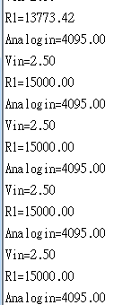黑暗
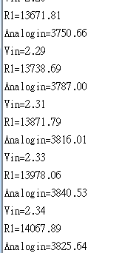常光
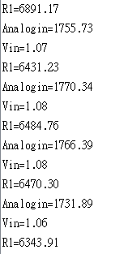強光

- 實驗結果及分析
- 輸入0 LED暗
輸入1 LED 亮
- 讀入Analogin 並將他轉為電壓值
- 測量接上可變電阻後的各項數值
- 測量接上光敏電阻後的各項數值

- 心得討論:
這次實驗因為忘記電學跟麵包板怎麼接，加上時間不夠，所以接了兩個星期才完成

